M I N I S T E R U L  MEDIULUI  AL REPUBLICII MOLDOVA | 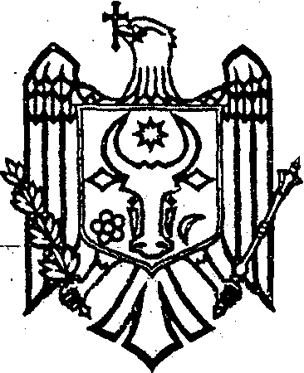 | M I N I S T R Y  OF ENVIRONMENT  OF THE REPUBLIC OF MOLDOVA

O R D I N

“____” _________________ 20__ Nr. ________

mun. Chişinău

Cu privire la aprobarea Contractelor-model de atribuire în folosință a sectoarelor de subsol

În vederea asigurării gestionării eficiente și raționale a resurselor naturale, inclusiv prin responsabilizarea beneficiarilor sectoarelor de subsol, conform pct. 9 sbp.11) din Regulamentul cu privire la organizarea şi funcţionarea Ministerului Mediului, aprobat prin Hotărîrea Guvernului nr.145/2021,

ORDON:

- Seaprobă:
  - Contractul-model de atribuire în folosință a sectorului de subsol pentru cercetare geologică, conform Anexei nr.1;
  - Contractul-model de atribuire în folosință a sectorului de subsol pentru extragerea substanțelor minerale utile, conform Anexei nr.2;
  - Contractul-model de atribuire în folosință a sectorului de subsol pentru construirea şi/sau exploatarea construcţiilor subterane nelegate de extragerea substanțelor minerale utile, conform Anexei nr.3.
- Serviciul protecția solului și subsolului va asigura perfectarea contractelor de atribuire în folosință a sectorului de subsol cu beneficiarii subsolului, conform modelelor aprobate.

Ministru interimar Vladimir BOLEA

